Training



Faz a importação através da pasta dataset previamente carregada no google drive fazendo com que o detectron 2 tenha acesso a pastas com as imagens selecionadas e ajustadas para que o detectron reconheça as mesmas.

C:\Users\201919448\Desktop\Sem título 2.png

Instalação do detectron 2 no Colab.

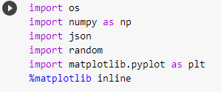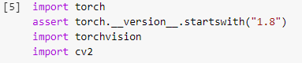

Importações das bibliotecas no Colab.

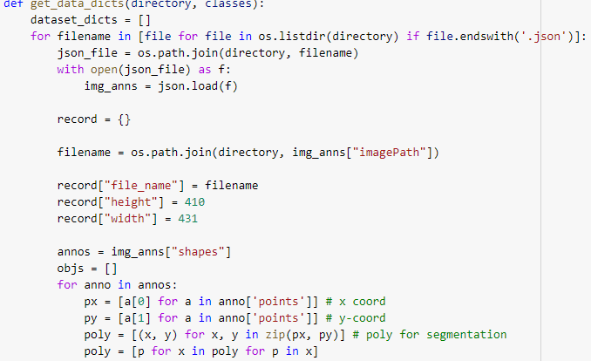

Padroniza todas as imagens fazendo com que elas sejam visíveis para o detectron e em um formato pré-estabelecido já no seu diretório de forma que a IA possa fazer o reconhecimento delas.

Nessa classe ele paega todos os codigos necessários para fazer a padronização de imagens tornando elas visualizaveis a detectron pois tem que estar em um formato antes pre estabelecido para que a IA possa reconhecer as imagens.

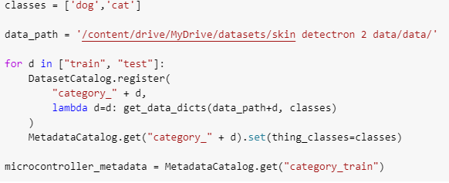

Nesta parte do código é feito a rota de acesso da IA com as pastas já estabelecidas e renomeadas com as imagens ajustadas.

C:\Users\201919448\Desktop\Sem título 6.png

Nesta classe o detectron solicita o download e a import para o colab com todas as pastas e imagens pré-estabelecidas anteriormente, de forma que possa alocar um espaço na memória em nuvem e iniciar o procedimento.

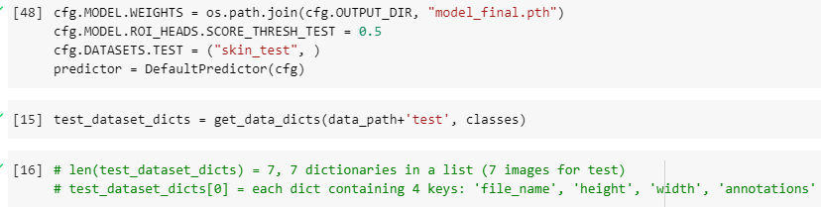

Após o treinamento estar concluído alguns arquivos de teste serão aplicados tornando o código mais eficiente pois haverá um mínimo de tratamento de erro caso alguma imagem das muitas listadas esteja fora dos padrões da IA.

Na Prática

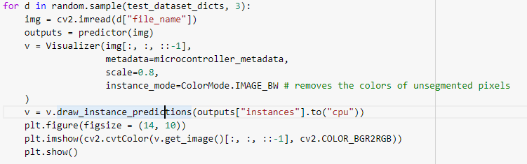

Último trecho do código de treinamento fara um teste randômico com uma das imagens listadas na pasta teste para averiguar se tudo está funcionando corretamente, finalizando o trecho do código da parte de treinamento da IA.

O tem uma segunda classe que irá executar tudo antes executado porem finalizara com esse trecho que irá fazer um teste com um número de 5 imagens randômicas tiradas da pasta dataset na região de teste e ira aplicar a funcionalidade da IA.

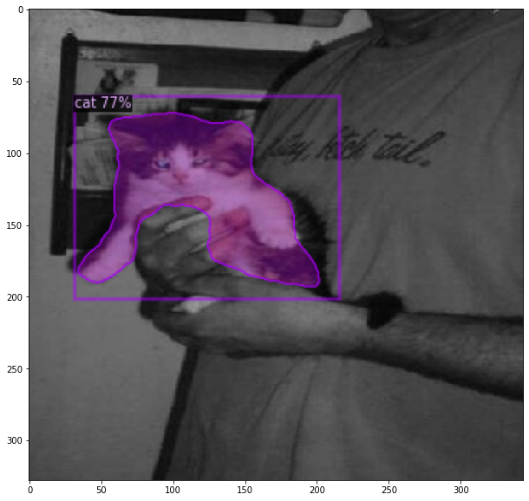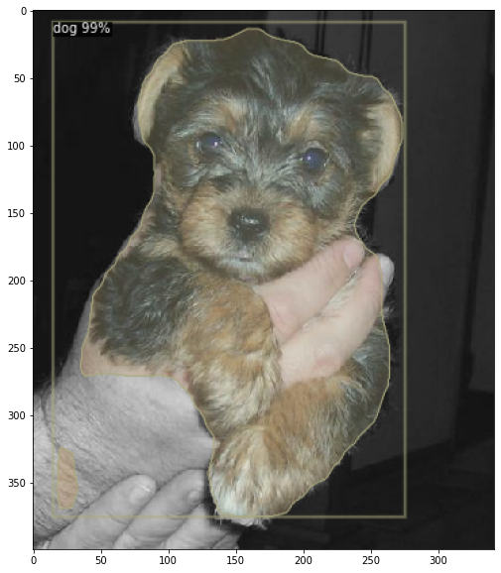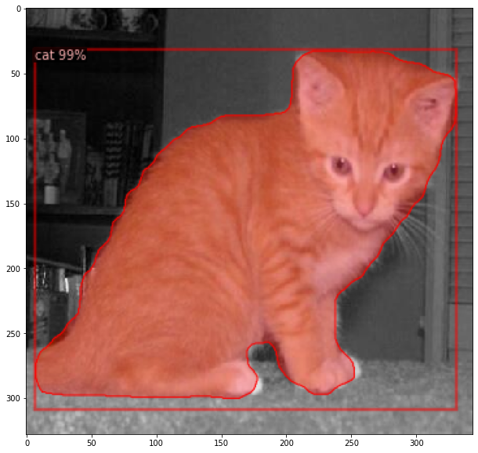

Alguns exemplos do resultado da Inteligência Artificial.

Retirando das pastas de teste uma imagem para gerar um teste aleatório e comprovar se a IA está sendo efetiva.

Patrick mota, 201919448.

Guilherme Klayver, 201918368.